r Routetechnieken “Las Vegas” style
Tijdens het kamp wordt er ook gehiked. Alleen zijn de gebruikte routetechnieken iets anders dan we gewend zijn. Hieronder een uitleg.
w Las Vegas Stripkaart
De Las Vegas stripkaart gelezen van rechts naar links en van boven naar beneden, net als een gewone tekst.
Bij de stripkaart gelden de volgende regels:
- De kleur rood staat voor rechts, elke andere kleur (en zwart) staat voor links.
- De kaartsoorten harten en schoppen horen bij elkaar, net als de soorten ruiten en klaver, een afwisseling van deze soorten geeft een volgende stap aan
- Als een kleur/kaartsoort niet wordt genoemd/aangegeven, dan telt deze als aantal nul
- Het aantal kaarten van een bepaalde soort geeft het aantal wegen aan die kant van de vertikale lijn (doorgaande route) aan (dus niet de opgetelde waarde!)
- Er wordt uiteraard niet aangegeven hoe ver de kruisingen/afslagen bij elkaar vandaan liggen, tenzij het weglaten van deze informatie tot verwarring zal leiden.
Voorbeeld:
De volgende kaarten in deze volgorde geven dit aan:
abRtuvSTU
3 kruisingen: 2 wegen links en 1 rechts, 3 wegen links en geen rechts, geen wegen links en 3 rechts.
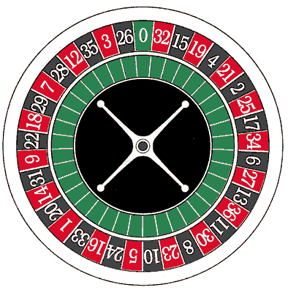
w Las Vegas Bolletje pijltje route
Voor de bolletje pijltje route gebruiken we een roulettewiel. De uitkomst van de draai is een getal en die geeft de richting aan van het pijltje. Bij deze variant staat de groene nul altijd bovenaan en worden alleen de uitkomsten achter elkaar genoemd.
Voorbeeld: 34, 28, 1, 32 is haaks rechtsaf, flauw linksaf, scherp linksaf, (vrijwel) rechtdoor.
wLas Vegas Kompaskoers
Voor de kompaskoers gebruiken we 3 verschillende soorten technieken: met een roulettewiel en 2 varianten met dobbelstenen.
Bij het roulettewiel gebruik je de kompaskoers (in tientallen) die bovenaan staat, hier staan dus nooit uitkomsten genoemd (in tegenstelling tot de bolletje pijltje variant van het roulettewiel).
Voorbeeld: het roulettewiel hiernaast geeft een kmpaskoers van 250 graden aan.
Let op: er wordt altijd een logische kompaskoers aangegeven. Dus als je in noordelijke looprichting op een t-splitsing aankomt en alleen links of rechts kunt afslaan, dan is een koers van 220 of 310 graden onlogisch en moet je zeer waarschijnlijk 90 graden nemen (de 9 staat naast de 31 en de 22). Het kan ook zo zijn dat de kompaskoers niet exact is, dus voor een koers van 90 graden zou je ook 80 of 100 (of zelfs 70 of 110) graden kunnen tegenkomen (afhankelijk van de nummers aan weerzijden van de echte koers op het roulettewiel).
Bij een willekeurig aantal zeszijdige dobbelstenen tel je net als bij Yathzee de ogen bij elkaar op, dit geeft de kompaskoers in tientallen aan. En nee, een full house telt niet voor 25 en een kleine straat niet voor 30, maar voor de som van de individuele ogen. Bedenk zelf waarom hier niets staat over de grote straat en het Yathzee.
Voorbeeld:
64356
Dit geeft een kompaskoers van 6+4+3+5+6 = 24 = 240 graden aan.
Bij drie tienzijdige dobbelstenen geven de dobbelstenen de kompaskoers in graden nauwkeurig aan.
Voorbeeld:
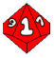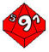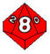
Dit geeft een kompaskoers van 192 graden aan.
wLas Vegas Coördinaten
De coördinaten worden met 2x 6 stuks 10 zijdige dobbelstenen gespeld, waarbij de kleur niet uitmaakt:
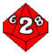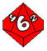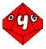
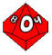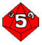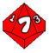
Dit is coördinaat 192648 460527.
Uiteraard zou een coördinaat ook met 2x 4stuks aangegevens kunnen worden. Dan zijn de eerste en laatste cijfers weggelaten. Geeft niks, kun je best zonder.
wLas Vegas Ogenroute
Bij de ogenroute hebben we twee varianten: met een gokkast of met dobbelstenen.
Bij de gokkast worden de ogen weergegeven als de combinaties op een gokkast. Het principe is als volgt: Het linker symbool geeft aan welk symbool betekent dat een oog open is, het middelste symbool staat voor het linker oog en het rechter symbool voor het rechter oog. De tocht wordt vervolgt in de richting van het open oog (of rechtdoor bij 2 of geen open ogen).
De Las Vegas ogenroute wordt gelezen van rechts naar links en van boven naar beneden, net als een gewone tekst.
Voorbeeld:
Hier is het rechter oog open.
Hier zijn beide ogen open.
Bij dobbelstenen geldt dat een even aantal ogen betekent dat een oog open is en een oneven aantal ogen betekent dat een oog dicht is. Ook hier is rood gelijk aan rechts en een andere kleur gelijk aan links en zijn er altijd twee dobbelstenen per afslag.
Voorbeeld:
12 33
Dit is een keer rechter oog open en een keer beide ogen dicht.
wLas Vegas Kruispuntenroute
De kruispuntenroute wordt niet gebruikt, tenzij een situatie zo onduidelijk is met de andere technieken dat de kans op fouten heel groot is (of gewoon omdat het kan ). Deze is dan zonder uitleg duidelijk genoeg. Hopen we.

